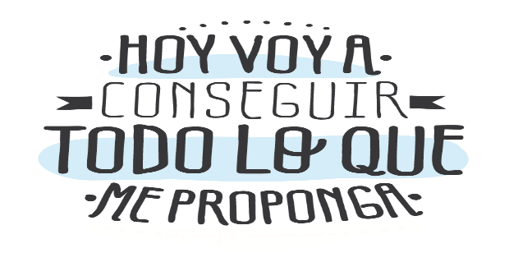
Liceo José Victorino Lastarria
Rancagua
“Formando Técnicos para el mañana”
Unidad Técnico-Pedagógica

English worksheet: Express quantity and give advice

Name: ___________________________Date: ________________ Class: 2nd______

Clase del 27 al 31 de Julio
OA8. Demostrar conocimiento y uso del lenguaje en conversaciones, discusiones y exposiciones. Expresar cantidad, contar y enumerar, por ejemplo: there are a few/ few girls; there is little sugar; a large/small number of… OA9. Demostrar comprensión de ideas generales e información explicita en textos adaptados y auténticos simples, en formato impreso o digital, acerca de temas variados.
Objetivo: Utilizar conceptos para dar recomendaciones y conocer conceptos para enumerar y expresar cantidad y conocer uso del modal should para dar consejo.

Instrucciones: Desarrollar cada ejercicio y enviar guía a su correspondiente profesor de asignatura.
Profesor Camilo Guarda: camiloguarda1989@gmail.com
Profesor Raúl López: lpez.raul@gmail.com

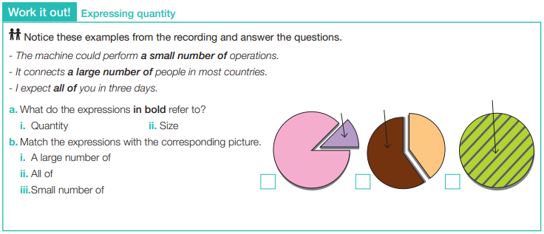

- Look around your room/house and use the previous vocabulary write 7 sentences.

- “In my house, there is a small number of TVs”.

- _______________________________________________________________
- _______________________________________________________________
- _______________________________________________________________
- _______________________________________________________________
- _______________________________________________________________
- _______________________________________________________________
- _______________________________________________________________

A You should take up sport. You shouldn’t eat sweets.____
GIVING ADVICE
(SHOULD / SHOULDN’T)
Match the situations with the pieces of advice.
1 I want to have a new pen friend.
B You should ask your teacher to explain it to you again.____
2 I can’t swim and I want to go canoeing next summer.
C You shouldn’t get up so late.__

4 I don’t understand the new topic in the Chemistry lesson.
D You should write it down in your notebook.___
3 I love eating and I’m fat.
E You should take up swimming.__
F You should study harder.___
5 I’m not very good at writing in English.
G You should find an English pen friend.___
6 I want to be an actor.

H You should join our school drama group.____
7 My friends laugh at me because I don’t like pop music.

I You should write to the ‘Kids’ Club’.____
8 I’m always late for school.
9 I’m not very good at writing compositions.
J You should always try to make a plan of your composition before you start writing it.___

K You shouldn’t worry about it. They aren’t real friends.___
12 I often feel tired.
10 I never remember your phone number.
L You should do some sport and eat more fruit and vegetables and sleep more.___
11 I’ve got very bad marks at school.

